第11章 ARM7嵌入式應用程式範例
作者：黃悅民
國立成功大學 工程科學系

在本章節要跟大家介紹的是兩個在ARM7上的程式範例，第一個範例是現在比較熱門的VOIP實作，最主要的目的是要讓大家練習如何在uClinux上開發一個應用程式，包括驅動的程式的以及VOIP應用程式的撰寫，一方面可以學習驅動程式如何撰寫，另一方面可以概觀的瞭解VOIP的運作，包括Audio的資料如何透過網路傳送、接收等等….另外一個範例是ECOS的porting，因為uClinux的Size相對於ECOS將近快兩倍以上的容量，但是有些嵌入式系統的目的只是為了跑一個簡單的程式，並不需要像uClinux如此強大的功能，這時候我們就可以考慮類似像ECOS這種作業系統，eCOS是專為嵌入式系統設計且免費的RTOS。可以針對不同的processor調整適當的configuration。他的特點是royalty-free、open source，不必額外增加成本的負擔，且有成熟的configure環境，減少發展的時間。

操作實例VOIP實作

在開始撰寫linux driver之前，我們必須先將精神集中在某些基本的structure 和 driver 架構，以便在之後編寫程式時較容易上手。第一個要注意的是 file_operations 這個 structure，此 structure 所在位置為/usr/src/linux-xx/include/linux/fs.h，且詳細宣告如下：
struct file_operations {
struct module *owner;
loff_t (*llseek) (struct file *, loff_t, int);
ssize_t (*read) (struct file *, char *, size_t, loff_t *);
ssize_t (*write) (struct file *, const char *, size_t, loff_t *);
int (*readdir) (struct file *, void *, filldir_t);
unsigned int (*poll) (struct file *, struct poll_table_struct *);
int (*ioctl) (struct inode *, struct file *, unsigned int, unsigned long);
int (*mmap) (struct file *, struct vm_area_struct *);
int (*open) (struct inode *, struct file *);
int (*flush) (struct file *);
int (*release) (struct inode *, struct file *);
int (*fsync) (struct file *, struct dentry *, int datasync);
int (*fasync) (int, struct file *, int);
int (*lock) (struct file *, int, struct file_lock *);
ssize_t (*readv) (struct file *, const struct iovec *, unsigned long, loff_t *);
ssize_t (*writev) (struct file *, const struct iovec *, unsigned long, loff_t *);
ssize_t (*sendpage) (struct file *, struct page *, int, size_t, loff_t *, int);
unsigned long (*get_unmapped_area)(struct file *, unsigned long, unsigned long, unsigned long, unsigned long);
};
其中藍色的宣告則是一般 driver 最常用到的部分，在這些所有宣告內容裡面，並不是硬性規定每個都必須去實作，只要選定自己所需的函式去實作即可，在這邊只對於幾個常用到的函式說明，其他可以參考其他相關linux driver書籍。

struct module *owner | 宣告此 driver 的擁有者是誰，可用SET_MODULE_OWNER巨集來設定。
ssize_t (*open) (…) | 當/dev/底下的裝置檔被開啟時，這函式將會自動被叫用。
ssize_t (*release) (…) | 當/dev/底下的裝置檔被關閉時，這函式將會自動被叫用。
ssize_t (*read) (…) | 用來擷取裝置上的資料，若讀取失敗將會回傳-EINVAL，若回傳的值為非負數值，此數值表示成功被讀取的大小。另外，在命令模式下直接輸入 cp /dev/xx > data時，會直接去叫用driver底下的 read 函式。
ssize_t (*write) (…) | 將資料寫入裝置，若寫入失敗將會回傳-EINVAL，若回傳的值為非負數值，此數值表示成功被讀取的大小。另外，在命令模式下直接輸入 cp data > /dev/xx時，會直接去叫用driver底下的 write 函式。
ssize_t (*ioctl) (…) | Ioctl 系統呼叫為我們程式設計者提供了發出裝置專屬命令 (device-specific command)的管道，使用者可以利用ioctl這函式來對driver下特定命令，在file_operations structure底下，ioctl算是一個相當重要且相當好用的函式。

在剛剛介紹的 file_operations當中有提到 ioctl這獨特的函式，現在就稍微說明一下這函式的運作方法和寫法。不過在開始介紹這之前，要先提一下一些driver的基本知識。
一般user programming都會使用printf來秀出相關的訊息，但是在kernel space裡所用的方法並不是printf而是printk。/usr/src/linux-xx/include/linux/kernel.h檔案裡定義了7種不同等級的輸出方式。
#define KERN_EMERG "<0>" /* system is unusable */
#define KERN_ALERT "<1>" /* action must be taken immediately */
#define KERN_CRIT "<2>" /* critical conditions */
#define KERN_ERR "<3>" /* error conditions */
#define KERN_WARNING "<4>" /* warning conditions */
#define KERN_NOTICE "<5>" /* normal but significant condition */
#define KERN_INFO "<6>" /* informational */
#define KERN_DEBUG "<7>" /* debug-level messages */
使用這函式的方法如下：
printk (KERN_DEBUG”debug message\n”);
或是
printk (“<7>debug message\n”);

每一個driver 在linux OS中都會有一個獨立的Magic number，在/proc/devices檔案中會列出此OS已經定義的 driver magic number，下面為此檔案的部分內容：
Character devices:
1 mem
2 pty
3 ttyp
4 ttyS
…

另外除了這已外，我們在來看看在linux OS底下一個裝置檔的長相， # ls –al /dev/mem ：
crw-r----- 1 root kmem 1, 1 1¤ë 30 2003 /dev/mem
我們看到幾個有趣的地方。其中之一是裝置檔名稱之後的兩個數字，第一個數字是Major number，第二個稱之為 Minor number。
Major
n
Minor
m
OS

由上圖可以清楚的得知Major和Minor所各自辦演的角色，OS根據Major來找到相對應的device，而找到是何種device之後，便可以根據其Minor來發現是在這同一種devices中的哪一個service。所以我們可以在/dev底下看到一堆檔名類似的裝置檔，在這些檔案中會有Major相同，但是Minor卻不一樣的情況。
這邊的Major number也就是稍前所提及的Magic number。現在就讓我門來看一個簡單的ioctl片段程式。
static int cMem_ioctl(struct inode *inode, struct file *file, unsigned int cmd, unsigned long arg)
{
if (_IOC_TYPE(cmd) != CMEM_IOCTL_MAGIC) return (-ENOTTY);

switch (cmd) {
case CMEM_IOCTL_COMMAND :
printk ("<1>CMEM_COMMAND_1\n");
break;
case CMEM_IOCTL_WRITE :
{
if (copy_from_user(memoryDevice,(unsigned short*)arg,CMEM_MAX_WRITELEN))
return (-EINVAL);
printk("<7>Get [%s] from user\n",memoryDevice);
break;
}
}
return 0;
}
再這程式片段中有幾個是需要特別注意的：
- 在早期的linux是16 bit值，所以在driver的機制中就利用這個特點，將前8 bit規劃為magic number，後8 bit規劃為 sequential number。換句話說，在各個裝置底下，每個命令編號都將不會重複。
_IOC_TYPE(cmd) != CMEM_IOCTL_MAGIC
_IOC_TYPE(cmd) 這主要是去將所傳入的cmd作一檢查的動作，檢查命令是否是這driver所可以接受的，內部詳細動作為，將cmd的前8 bit給萃取出來檢驗和所定義的，Magic number是否相同。相同才繼續往下做。
- 定義ioctl裡面命令的方法：
#define CMEM_IOCTL_MAGIC 120

#define CMEM_IO(nr) _IO(CMEM_IOCTL_MAGIC,nr)
#define CMEM_IOCTL_COMMAND CMEM_IO(0x00)

#define CMEM_IOW(nr,size) _IOW(CMEM_IOCTL_MAGIC,nr,size)
#define CMEM_IOR(nr,size) _IOR(CMEM_IOCTL_MAGIC,nr,size)
#define CMEM_IOCTL_WRIT CMEM_IOW(0x20,CMEM_MAX_WRITELEN)
- 這部分的定義分為前後兩個byte，前一byte為Magic number(120)，後一個byte為sequence number(0x00、0x20)。
- CMEM_IOCTL_COMMAND 命令為0x7800
- CMEM_IOCTL_WRIT命令為0x7820
- 依照上面步驟宣告完成之後，就可以直接在file_operations裡的ioctl裡直接使用。
- 在寫kernel driver的時候常會需要在user space和kernel space裡互通資料，而要達成這個目的可以利用兩個已經被實作好的方法：
copy_from_user：將資料從user space複製到 kernel space
copy_to_user：將資料從kernel space複製到 user space
- 要使用這兩個函式必須要有以下的動作才可以正確運作：
- #include <asm/processor.h>
- #include <linux.compatmac.h>
- 編譯時參數必須加上 –O2，若不加的話，在insmod時會有”unresolved symbol xxx”的錯誤產生。

談完最重要的ioctl機制之後，有一個有趣的問題可以來仔細思考看看：要怎麼知道此module是否有人在使用？若是當module正在使用時，卻遭人給remove，此時該怎麼辦？在driver的寫法中提供了一組計數器，可以計算目前這在使用module的人數。
MOD_INC_USE_COUNT：將內部計數器加1
MOD_DEC_USE_COUNT：將內部計數器減1
當此計數器為0的時候才可以對這module做移除的動作。值於我們要怎麼知道這計數器的數目呢？在命令模式下打入 lsmod 命令：
Module Size Used by Not tainted
cMem 2880 1 (unused)
es1371 30504 1 (autoclean)
ac97_codec 13544 0 (autoclean) [es1371]
gameport 3332 0 (autoclean) [es1371]
當你開啟此module相對應的device檔案時，此計數器便會累加，相對的，關閉裝置檔就會隨著移除。另外加入這兩個巨集的位置分別為open和release這兩個函式。
有關這次期末作業的audio driver，由於所給予的driver功能並不完整，所以我們自行依照實際上所需的功能給實作出來。雖然原本所給的功能並不完整，但是由於driver的基本寫法架構都一樣，所以我們便在所附的codec driver上直接修改，省去直接撰寫的麻煩功夫。
另外儲存所錄製資料的方式，原本的driver只是簡單宣告一個固定大小的buffer來存放資料，這機制是最簡單也是最不好的，所以我們變將之改寫為Ring buffer的形式。
以下將有更改或是增加的部分列出：
codec-s3c4510-creator.c
- 預先宣告的變數：
int pStartRing = 0; the header pointer of RingBuffer
int pEndRing = 1; the tail pointer of RingBuffer
int isGet = 0; 判斷是否有足夠的資料可以傳至user space
UI * aic_dummy_buf; 存放錄製資料的buffer。

- 修改中斷函式 IRQ_AIC：
void IRQ_AIC( int irq, void *dev_id, struct pt_regs *regs)
{
if ((pEndRing != pStartRing))
{
*(aic_dummy_buf_ptr+pEndRing) = AIC_dummy;
pEndRing++;
if (pEndRing > pStartRing)
{
if ((pEndRing - pStartRing)== MAX_BUF_SIZE)
pEndRing = 0;
}
}
AIC_dummy = CODEC_DATA; //get data and release IRQ2
}
- 核心的ioctl函式：
static int drv_codec_ioctl(struct inode *inode, struct file *filp,
unsigned int cmd, unsigned long arg)
{
……
case IOCTL_WAV_FILE:
{
aic_dummy_buf = aic_dummy_buf_ptr;
printk("<1>isGet = %d\n",isGet);
isGet = 1;
break;
}
case IOCTL_GET_DATA:
{
int i=0;
for (i = 0;i<DATALEN;i++)
{
*(aic_ready_buf+i) = *(aic_dummy_buf_ptr+pStartRing++);
if (pStartRing > MAX_BUF_SIZE)
pStartRing = 0;
}

if (copy_to_user((unsigned short*)arg,aic_ready_buf,DATALEN*2))
return (-EINVAL);
break;
}
case IOCTL_ISGET:
{
unsigned char c = 0x00;

if (pEndRing > pStartRing)
{
if (pEndRing - pStartRing > DATALEN)
c = 0x01;
}
else if (pEndRing < pStartRing)
{
if (((MAX_BUF_SIZE - pStartRing) + pEndRing) > DATALEN)
c = 0x01;
}
else // pEndRing = pStartRing
{
c = 0x01;
}

if (copy_to_user((unsigned short*)arg,&c,WAV_FILE_LEN))
return (-EINVAL);
break;
}
default:
……
}
codec-s3c4510-creator.h
#define WAV_FILE_LEN sizeof(UI)
#define DATALEN 1024
#define IOCTL_WAV_FILE CODEC_IOR(0x21,WAV_FILE_LEN)
#define IOCTL_GET_DATA CODEC_IOWR(0x22,DATALEN)
#define IOCTL_ISGET CODEC_IOWR(0x23,sizeof(unsigned char))
＊編譯module的方式很簡單，只要使用gcc就可以去編譯driver。
gcc -c -O2 -D__KERNEL__ -I /usr/src/linux-2.4.8-20/include cMem.c
＊若在insmod時出現以下的警告訊息：
Warning: loading cMem.o will taint the kernel: no license
See http://www.tux.org/lkml/#export-tainted for information about tainted modules
Module cMem loaded, with warnings
只需要在程式裡面加上
MODULE_LICENSE("GPL");
即可以避免此情況。

操作實例ECOS porting實作

對於嵌入式即時作業系統來說，eCos它是開放原始程式碼、權利金免費、即時性的作業系統，已經廣泛的使用在各種應用嵌入式系統上。eCos最吸引開發者的地方：
- 權利金免費
嵌入式系統開發者往往因為權利金的問題，而提高產品的價格，使得其產品的競爭力下降。eCos的權利金是免費，而且相關的發展工具的取得也是免費。
- User configurable
關鍵的一點就是eCos組態系統，它允許開發者在runtime時所需的元件加入或移除。傳統的作業系統是依照所需的產品而開發的。實質上，eCos的開發者能夠快速的創造出他們自己所有的application-specific作業系統，並確保所產生出eCos是最小的。
- 開放原始程式碼
開發者不用受類似商業化作業系統的束縛，開發者可以修改整個原始碼，因為開放原始程式碼。
eCos廣泛支援在嵌入式系統受歡迎的處理器，其中我們簡單的列舉一些處理器，其他詳細硬體的資訊請參考http://ecos.sourceware.org/hardware.html 。以下列出的是eCos支援的處理器：
- ARM（包括ARM7、ARM9等系列處理器）
- CalmRISC
- Fujitsu FR-V
- H8
- Intel x86
- MIPS
- PowerPC
- SPARC
- SuperH
- NEC V8xx
- Matsushita AM3x
- M68K
eCos它是設計成可組態元件架構，並且包含了幾個重要的元件，像是kernel與HAL。它這種架構最終的目標是要允許從這些可再利用的軟體元件去建構出嵌入式系統。所以開發者可能在這些軟體元件中選擇不同組態，或者去移除不需要的元件去開發符合他們所想要的嵌入式系統及應用程式。
開發者所發展出的eCos image的大小完完全全取決於所選擇軟體元件的大小。在嵌入式系統中的應用程式其執行速度是非常快的，因為它不會執行到一些其它的垃圾程式碼。圖三所示，layer of eCos packages。
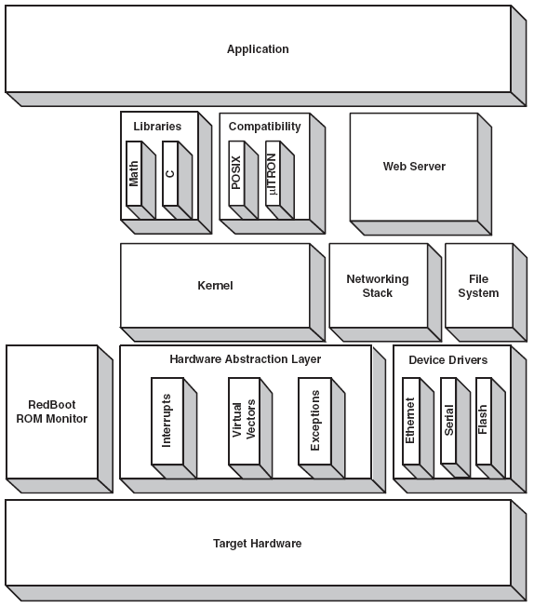
圖（三）layer of eCos packages
“組態”在eCos系統中是重要的關鍵點，eCos所提供的工具能夠管理複雜的不同選項，並且允許依所需去對元件的新增及移除。如圖四所示，組態工具中eCos kernelpackage的一部份。
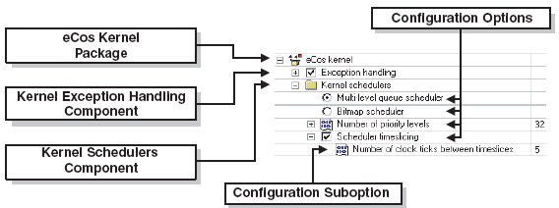
圖（四）組態工具
在eCos嵌入式作業系統中，還有一重要的元件那就是RedBoot ROM Monitor。RedBoot是“Red Hat Embedded Debug and Bootstrap”的縮寫，而且是標準的嵌入式系統之debug/bootstrap環境。
RedBoot它是eCos-based的應用程式並且利用eCos Hardware Adstraction Layer（HAL）來做為基礎。RedBoot並且可以利用在其它任何的RTOS上當做bootloader，像可以用在uCllinux等。RedBoot所提供的功能有：
- Boot scripting support
- Command Line Interface （CLI） for monitor and control support
- Access via serial or Ethernet ports
- GDB support
- Flash image system support
- X/Y modem support
- Network bootstrap support using BOOTP or static IP address configurations
另外RedBoot還有不錯的除錯技術，那就是GDB stub。GDB stub允許GDB Host透過serial port或者Ethernet prot來進行應用程式的除錯。圖五所示，為RedBoot之架構。圖六所示為RedBoot Directory structure。
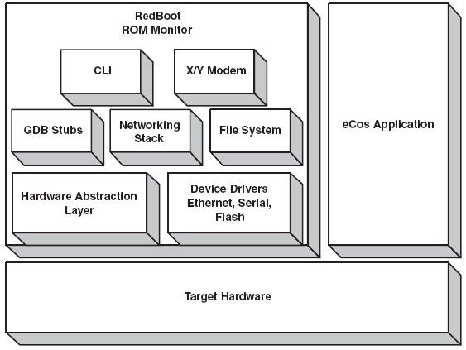
圖（五）RedBoot ROM monitor architecture
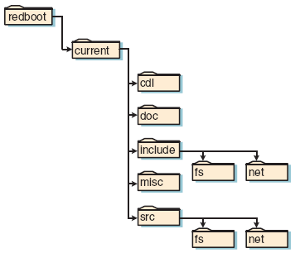
圖（六）RedBoot Directory structure
eCos嵌入式即時作業系統不僅僅只有Red Hat發展，還包括open-source community的嵌入式系統軟體以及third-part所提供的新功能，包括：
- POSIX，EL/IX，and uITRON compatibitiy Layers
- ROM Monitors
- RAM and ROM Filesystem
- PCI support
- TCP/IP Networking Support
- Embedded Simple Object Access Protocol（SOAP）Toolkit
- Kaffe Java Virtual Machine
- Bluetooth and Wireless Application Protocol（WAP） Support
- Embedded Web Server Support
- USB support
- PPP Stack Support

eCos vs. uClinux
嵌入式系統已經成為現在商業產品中一個不可或缺的部分。要有好的競爭產品最重要的事就是生產成本。許多廠商為了減少成本的支出，紛紛選擇open source及穩定度較好的嵌入式即時作業系統，例如：ARMLinux、uClinux、eCos等。在這邊分析eCos及uclinux兩個較受歡迎的嵌入式即時作業系。
首先，我們都知道eCos及uClinux兩個都是屬於royalty free的嵌入式作業系統，都可以從public cvs sites下載最新版本的eCos及uClinux。它們分們提供了大量支援的嵌入式處理品或是發展板。它們所使用的發展工具都是GUN complier。
就整個code size來說，所產生出最小的uClinux大約為600Kbytes，相較之下，eCos大約為60Kbytes。所以在整個code size來說的話eCos是略勝於uClinux。
對於發展新的嵌入式系統之BSP來說，eCos提供強而有力的packages管理工具，而uClinux要由經驗老道的人將BSP加入uClinux中。來BSP packages管理上，顯然是eCos優於uClinux。
我們從“Performance Comparision of RTOS”這篇論提到，同樣與uClinux都是Linux-based的RTLinux做比較的話，顯然eCos的執行效或者Real-Time的能力比RTLinux好。由此可知，eCos一定會比uClinux好。表（一）為實驗的結果。
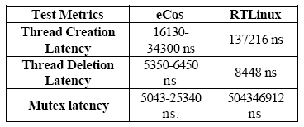
表（一）Ecos與RTLinux之比較
最後我們以一個新手來學習porting eCos及uClinux來做為比較。當一位沒任何經驗的新手在學習uClinux時，由於核心相當大而複雜，其學習上會花了比較久，對於time to market的廠商來說越早做出產品獲利就越多。相較之下eCos的核心就顯的小許多，而且eCos講求的是reused的關念，所以省下許多開發的時間。
由於上述的種種因素，我們決定選用eCos來當作Ceator這個平台的嵌入式即時作業系統。

eCos嵌入式系統的實作步驟

redboot
由於ecos是個可配置的作業系統,因此下載安裝的實際就是一個配置的倉庫,要編譯redboot就按照需要進行配置.配置的方式使用配置工具ecosconfig, 也有圖形方式配置工具的。
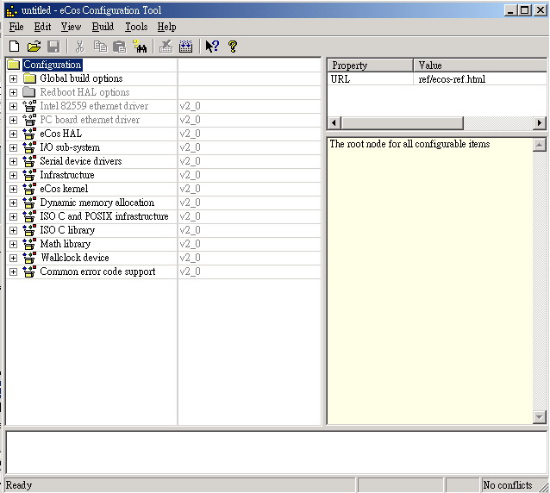
圖（七） eCos config tool

接下來選擇選擇platform和 RedBoot template，之後就可以開始建立Redboot
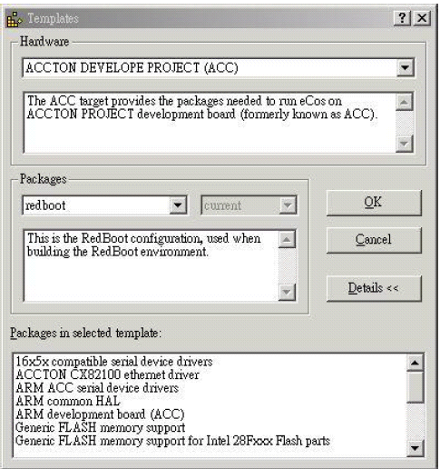
圖（八）選擇Template
之後會產生.bin再用Domingo的flash燒入功能，把.bin檔燒進去creator的flash中。

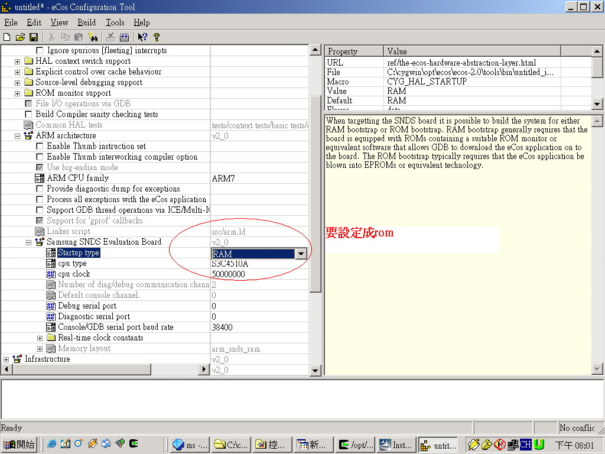
圖（九）細部設定
接下用windows中的超級終端機連線程式，就會出現下面的開機畫面，此時RedBoot就算是成功了。
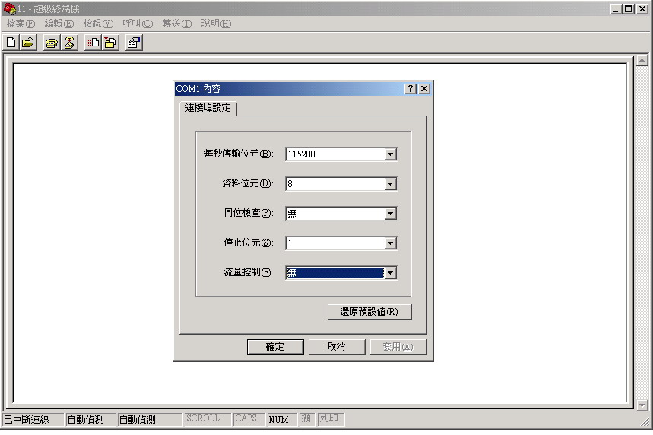
圖（十）超級終端機設定
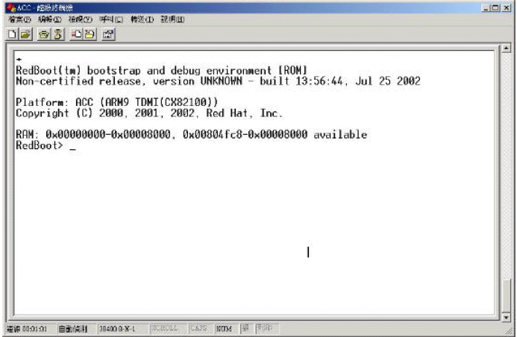
圖（十一）與redboot連線畫面
之前我們有提過要建立一個application要隨著eCos kernel一起建立，所以我們要從建立kernel開始
% export ECOS_REPOSITORY= /work2/ecos/packages
% mkdir /work/hello_test
% cd /work/hello_test
% mkdir ecos_kernel application
% cd ecos_kernel
% ecosconfig new viper net
% ecosconfig tree
% make
此時kernel已經建立完成，接下來我們就可以建立application了，首先我們可以從範例中找到一個hello.c 的檔案把他放到/work/hello_test/application的資料夾中，
接著我們去下載這兩個makefile放在/work/hello_test/application之中
http://www.mlbassoc.com/examples/build_Makefile
http://www.mlbassoc.com/examples/build_Make.params
% cd /work/hello_test/application
% chmod +x ./build_Make*
% SRCS=hello.c DST=hello ./build_Makefile /work/hello_test/ecos_kernel
% make
此時我們已經把hello.c連接到kernel之中，接下來我們只要把kernel載入板子之中即可。

